Resolución del Pleno del Instituto de Transparencia, Acceso a la Información Pública y Protección de Datos Personales del Estado de México y Municipios, con domicilio en Metepec, Estado de México, a trece de septiembre de dos mil veintitrés.
Visto el expediente formado con motivo del recurso de revisión 00264/INFOEM/IP/RR/2023, interpuesto por XXXXXXX XXXX XXXXXX, en lo sucesivo la parte Recurrente, en contra de la respuesta a su solicitud por parte del Sistema Municipal Para el Desarrollo Integral de la Familia de Huixquilucan, en lo sucesivo el Sujeto Obligado, se procede a dictar la presente resolución con base en los siguientes:
I. A N T E C E D E N T E S
1. Solicitud de acceso a la información. El siete de diciembre del dos mil veintidós, la parte Recurrente presentó, a través del Sistema de Acceso a la Información Mexiquense, en lo subsecuente el SAIMEX, ante el Sujeto Obligado, la solicitud de acceso a la información pública, a la que se le asignó el número 00234/DIFHUIXQUI/IP/2022, mediante la cual requirió la información siguiente:
“Con fundamento en el artículo 6° de la Constitución Política de los Estados Unidos Mexicanos y el artículo 5° de la Constitución Política del Estado Libre y Soberano de México, solicito se me proporcione el resguardo de los bienes que tiene bajo su custodia la C. Cristina Jiménez López, así mismo, solicito saber la marca, modelo y consumo de combustible desglosado por meses de la Unidad Vehicular asignada a la C. Cristina Jiménez López, de igual manera solicito se me proporcionen las bitácoras de control vehicular firmadas de la Unidad asignada a la C. Cristina Jiménez López.” (Sic) (Énfasis añadido)

Modalidad de Entrega: A través de SAIMEX.

2. Respuesta. El trece de enero de dos mil veintitrés, el Sujeto Obligado remitió su respuesta a la solicitud de acceso a la información a través de SAIMEX, sustancialmente en los términos siguientes:
“En respuesta a la solicitud recibida, nos permitimos hacer de su conocimiento que con fundamento en el artículo 53, Fracciones: II, V y VI de la Ley de Transparencia y Acceso a la Información Pública del Estado de México y Municipios, le contestamos que:
Adjunto respuesta.
ATENTAMENTE
LIC. FELIPE DE JESÚS RODRIGUEZ SALAZAR” (Sic)
Archivos adjuntos:
“20230113171306685.pdf”: Oficio signado por el Director de Administración, quien refiere adjuntar la relación de los bienes a resguardo de la servidora pública referida por el peticionario y que obran en los expedientes del Departamento de Patrimonio y Archivo adscrito a la Dirección de Administración, posteriormente en la segunda foja se aprecia una relación de bienes que se encuentran a resguardo de la servidora pública en comento.
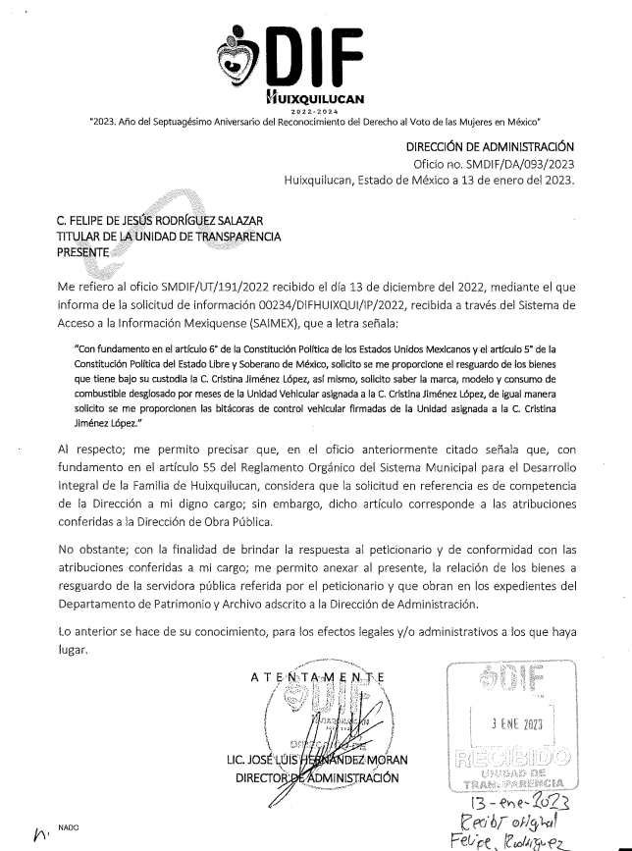

“00234DIFHUIXQUIIP2022.pdf”: Oficio signado por la Encargada de Despacho de la Dirección de Servicios Generales del SMDIF Huixquilucan, mediante el cual señala que se realizó una búsqueda en los archivos que integran la Dirección, sin que se localizara documento de resguardo de los bienes que tiene bajo su custodia la C. Cristina Jiménez López, por no ser atribución de esa Dependencia, también informa que no tiene asignada unidad vehicular, por lo tanto, no se cuenta con la información solicitada de dicha unidad.
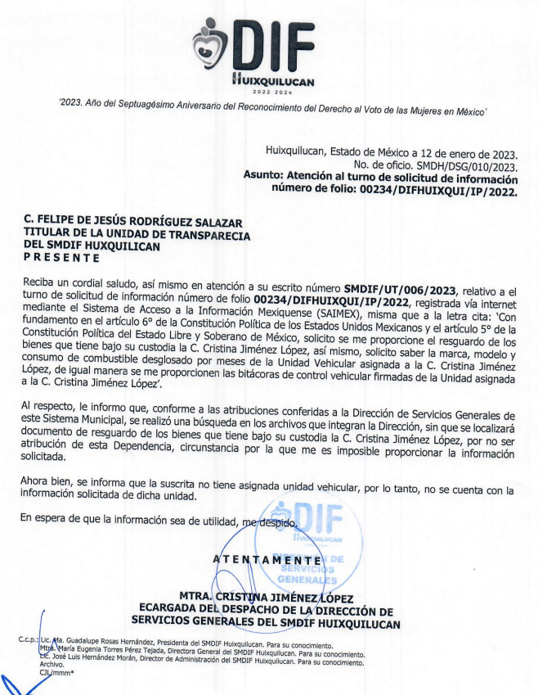
3. Interposición del recurso de revisión. Inconforme con los términos de la respuesta emitida por parte del Sujeto Obligado, el dieciséis de enero de dos mil veintitrés, la parte Recurrente interpuso el recurso de revisión a través de SAIMEX, en donde se manifestó de la siguiente manera:
a) Acto impugnado:
“La entrega de información incompleta y el oficio SMDH/DSG/010/2023 suscrito por la encargada del Despacho de la Dirección de Servicios Generales del SMDIF Huixquilucan.” (Sic)

b) Razones o motivos de inconformidad:
“En el oficio SMDH/DSG/010/2023 suscrito por la encargada del Despacho de la Dirección de Servicios Generales del SMDIF Huixquilucan, menciona que el resguardo de los bienes no obra en sus archivos debido a que no es atribución de la Dependencia (entiéndase por dependencia el DIF HUIXQUILUCAN), lo cual no es posible debido a que todas las dependencias cuentan con inventarios y resguardos para llevar el control de los bienes muebles; así mismo, menciona que no tiene asignada unidad vehícular, no obstante, a través del oficio SMDH/DSG/010/2023 suscrito por el Director de Administración se adjunta la relación de bienes que tiene resguardados la C. Cristina Jiménez López, en la cual se encuentra una unidad vehicular marca NISSAN, modelo 2022. Por lo antes expuesto, solicito saber el consumo de combustible desglosado por meses de la Unidad Vehicular asignada a la C. Cristina Jiménez López, de igual manera solicito se me proporcionen las bitácoras de control vehicular firmadas de la Unidad asignada a la C. Cristina Jiménez López.” (Sic) (Énfasis añadido)

Archivos adjuntos:
“20230113171306685.pdf” y “00234DIFHUIXQUIIP2022.pdf”: Consisten en los documentos remitidos por el Sujeto Obligado en su respuesta.

4. Turno. De conformidad con el artículo 185 fracción I de la Ley de Transparencia y Acceso a la Información Pública del Estado de México y Municipios vigente, el presente recurso de revisión se turnó por el sistema electrónico del Instituto de Transparencia, Acceso a la Información Pública y Protección de Datos Personales del Estado de México y Municipios, a la Comisionada Guadalupe Ramírez Peña, a efecto de que analizará sobre su admisión o su desechamiento.

5. Admisión del Recurso de Revisión. El diecinueve de enero de dos mil veintitrés, este Instituto de Transparencia, Acceso a la Información Pública y Protección de Datos Personales del Estado de México y Municipios, admitió a trámite el recurso de revisión que ahora se resuelve, dando un plazo máximo de siete días hábiles para que las partes manifestaran lo que a su derecho resultara conveniente, ofrecieran pruebas, formularan alegatos y el Sujeto Obligado presentara su informe justificado.
6. Manifestaciones. Durante este plazo, se tiene constancia que el Sujeto Obligado remitió su informe justificado el treinta y uno de enero de dos mil veintitrés, mediante los siguientes archivos electrónicos:
“IJ UT RR 00264 2023.pdf”: Oficio suscrito por el Titular de la Unidad de Transparencia, dirigido a la Comisionada Ponente, mediante el cual refiere que el servidor público habilitado manifestó que si bien es cierto existe una unidad vehicular bajo su resguardo ésta no se encuentra asignada a ella, es decir no la tiene asignada personalmente para el desempeño de sus funciones, el vehículo se utiliza para cumplir funciones de su dependencia de adscripción en general; además exhorta al peticionario para que pueda discernir entre los términos “asignar” (descrito explícitamente en su solicitud de acceso a la información), y “bajo resguardo”.
“Oficio a SPH Serv Grales RR 00264 2023.pdf”: Oficio de turno signado por el Titular de la Unidad de Transparencia, dirigido a la Encargada de Despacho de la Dirección de Servicios Generales, mediante el cual le solicita remita sus manifestaciones para integrar el informe justificado para el presente medio de impugnación.
“Manifestaciones del SPH Serv Grales RR 000264 2023.pdf”: Archivo electrónico que se compone de tres fojas, suscrito por la Encargada de Despacho de la Dirección de Servicios Generales, quien manifiesta que remite copia simple del formato denominado “Tarjeta de Resguardo según Organigrama número 4388”, perteneciente al vehículo con número de inventario HUI-3-095-D00-003587”, unidad documentada de acuerdo a lo establecido en los Lineamientos para el Registro y Control del Inventario y la Conciliación y Desincorporación de Bienes Muebles e Inmuebles para las Entidades Fiscalizables Municipales del Estado de México, Reglamentación que contiene la definición de los términos bien mueble, resguardatario y tarjetas de resguardo; es de precisar que adjunta la tarjeta de resguardo señalada con anterioridad.

Una vez analizada esta documentación, se puso a disposición de la parte Recurrente mediante acuerdo signado por la Comisionada Ponente el veintinueve de agosto de dos mil veintitrés, teniendo como resultado que la parte Recurrente fue omisa en pronunciarse respecto de estas apuntaciones novedosas, por lo que se tiene por precluido su derecho para tal efecto.

7. Ampliación del término para resolver. El veintinueve de agosto del año dos mil veintitrés, con fundamento en el artículo 181, párrafo tercero de la Ley de Transparencia y Acceso a la Información Pública del Estado de México y Municipios, se acordó la ampliación del plazo para su resolución.
Este organismo garante no pasa por alto justificar, que el plazo para emitir la resolución en el presente asunto encuentra justificación en el alto número de recursos de revisión recibidos dentro del año dos mil veintidós, que, en comparación con los recibidos el año dos mil veintiuno dentro del mismo periodo, se incrementó aproximadamente un 300%, circunstancia atípica que ha rebasado las capacidades técnicas y humanas del personal encargado de la proyección de las resoluciones a dichos medios de impugnación.

Por ello, es menester precisar que, si bien se ha excedido el plazo para resolver el presente medio de impugnación, de conformidad con la ley de la materia, el plazo para emitir la resolución se encuentra justificado en los elementos para medir la razonabilidad de asuntos conforme a los parámetros establecidos por diversos órganos jurisdiccionales federales, aplicables también en procedimientos análogos, como el que nos ocupa.

Así, en términos de lo que establecen los artículos 8.1 y 25 de la Convención Americana sobre Derechos Humanos, los recursos deben ser sencillos y resolverse en el menor tiempo posible, tomando en consideración la dilación total del procedimiento; esto es, en un plazo razonable.

En ese sentido, el legislador fijó los términos procesales en las leyes, de manera general, sin que pudiera prever la variada gama de casos que son resueltos por los órganos jurisdiccionales o cuasi jurisdiccionales, tanto por la complejidad de los hechos, como por el número de casos que conocen.

Por ello, excepcionalmente, si un asunto es resuelto con posterioridad a los plazos señalados por la norma debe analizarse la razonabilidad del tiempo necesario para su resolución, atentos a los siguientes criterios:

- Complejidad del Asunto: La complejidad de la prueba, la pluralidad de sujetos procesales, el tiempo transcurrido, las características y contexto del recurso.

- Actividad Procesal del interesado. Acciones u omisiones del interesado.

- Conducta de la Autoridad: Las Acciones u omisiones realizadas en el procedimiento. Así como si la autoridad actuó con la debida diligencia.

d) La afectación generada en la situación jurídica de la persona involucrada en el proceso: Violación a sus derechos humanos.

De modo que, cuando se trate de un asunto excepcional, por alguna o todas las características mencionadas; o bien, cuando el ingreso de asuntos al órgano jurisdiccional o cuasi jurisdiccional respectivo supere notoriamente al que podría considerarse normal, debe concluirse que es una excluyente de responsabilidad en relación con la actuación del funcionario, como ha acontecido en el caso que nos ocupa.

Argumento que encuentra sustento en la jurisprudencia P./J. 32/92 emitida por el Pleno de la Suprema Corte de Justicia de la Nación de rubro “TÉRMINOS PROCESALES. PARA DETERMINAR SI UN FUNCIONARIO JUDICIAL ACTUÓ INDEBIDAMENTE POR NO RESPETARLOS SE DEBE ATENDER AL PRESUPUESTO QUE CONSIDERÓ EL LEGISLADOR AL FIJARLOS Y LAS CARACTERÍSTICAS DEL CASO.”, visible en la Gaceta del Seminario Judicial de la Federación con el registro digital 205635.

Razones por las cuales cabe concluir que, la resolución al recurso de revisión se solventa hasta esta fecha, debido a que existe una excesiva carga de trabajo en desproporción a la capacidad de los recursos materiales y humanos con que cuenta este Instituto para atender la enorme demanda de usuarios que acuden para que se les garantice su Derecho de acceso a la información Pública y Protección de Datos Personales, aunado a la complejidad de los hechos a los que se refieren, así como al volumen del expediente, la extensión de los escritos y pruebas aportadas y desahogadas por las partes; lo que impide la tramitación de los recursos dentro de los términos legales previamente establecidos por la Ley, por tratarse de causas de fuerza mayor.

Al respecto, también son de considerar los criterios sostenidos por el Cuarto Tribunal Colegiado en Materia Administrativa del Primer Circuito, cuyos rubros y datos de identificación son los siguientes:

“PLAZO RAZONABLE PARA RESOLVER. DIMENSIÓN Y EFECTOS DE ESTE CONCEPTO CUANDO SE ADUCE EXCESIVA CARGA DE TRABAJO.” consultable en el Seminario Judicial de la Federación y su gaceta, con el registro digital 2002351.

“PLAZO RAZONABLE PARA RESOLVER. CONCEPTO Y ELEMENTOS QUE LO INTEGRAN A LA LUZ DEL DERECHO INTERNACIONAL DE LOS DERECHOS HUMANOS.”, visible en el Seminario Judicial de la Federación y su gaceta, con el registro digital 2002350.

Por ello, este organismo garante comprometido con la tutela de los derechos humanos confiados, señala que este exceso de plazo legal para resolver el presente asunto, resulta de carácter excepcional.

8. Cierre de instrucción. Una vez transcurrido el periodo otorgado a las partes para realizar sus manifestaciones y no habiendo documentos que integrar al expediente, el cuatro de septiembre de dos mil veintitrés, la Comisionada Ponente determinó el cierre de instrucción en términos de la fracción VI del artículo 185 de la Ley de Transparencia y Acceso a la Información Pública del Estado de México y Municipios.
En razón de que fue debidamente sustanciado el expediente electrónico y no existe diligencia pendiente de desahogo, se emite la Resolución que conforme a Derecho proceda, de acuerdo con los siguientes:

II. C O N S I D E R A N D O S

Primero. Competencia. El Instituto de Transparencia, Acceso a la Información Pública y Protección de Datos Personales del Estado de México y Municipios, es competente para conocer y resolver el presente recurso de revisión interpuesto por la parte Recurrente, conforme a lo dispuesto en los artículos 6, apartado A de la Constitución Política de los Estados Unidos Mexicanos; 5 párrafos trigésimo segundo, trigésimo tercero y trigésimo cuarto fracciones IV y V de la Constitución Política del Estado Libre y Soberano de México; 2, fracción II; 29, 36 fracciones I y II; 176, 178, 181, 185, fracción I, 186 y 188 de la Ley Transparencia y Acceso a la Información Pública del Estado de México y Municipios; 9, fracciones I y XXIII y 11 del Reglamento Interior del Instituto de Transparencia, Acceso a la Información Pública y Protección de Datos Personales del Estado de México y Municipios.
Segundo. Oportunidad y Procedibilidad del Recurso de Revisión. Previo al estudio del fondo del asunto, se procede a analizar los requisitos de oportunidad y procedibilidad que debe reunir el recurso de revisión interpuesto, previstos en los artículos 178 y 180 de la Ley de Transparencia y Acceso a la Información Pública del Estado de México y Municipios.
El recurso de revisión fue interpuesto dentro del plazo de quince días hábiles, previsto en el artículo 178 de la Ley de Transparencia, toda vez que el Sujeto Obligado respondió a la solicitud de información el trece de enero de dos mil veintitrés, mientras que el recurso de revisión se interpuso el dieciséis de enero de dos mil veintitrés, esto es, el primer día hábil posterior en que tuvo conocimiento de la respuesta impugnada.
En este sentido, al considerar la fecha en que se formuló la solicitud y la fecha en que respondió a esta el Sujeto Obligado; así como la fecha en que se interpuso el recurso de revisión, se concluye que el presente recurso de revisión se encuentra dentro de los márgenes temporales previstos las disposiciones legales referidas.
Así también, por cuanto hace a la procedibilidad del recurso de revisión, una vez realizado el análisis de los formatos de interposición del recurso, se concluye la acreditación plena de los elementos formales precisados por el artículo 180 de la Ley de Transparencia y Acceso a la Información Pública del Estado de México y Municipios, en atención a que fue presentado mediante el formato visible en el SAIMEX.
Ahora bien, resulta procedente la interposición del recurso, según lo aducido por la parte recurrente en sus razones o motivos de inconformidad, de acuerdo al artículo 179, fracción V de la Ley de Transparencia y Acceso a la Información Pública del Estado de México y Municipios; que a la letra dice:
“Artículo 179. El recurso de revisión es un medio de protección que la Ley otorga a los particulares, para hacer valer su derecho de acceso a la información pública, y procederá en contra de las siguientes causas:
…
V. La entrega de información incompleta;” (Énfasis añadido)
Tercero. Materia de la revisión. De la revisión a las constancias y documentos que obran en el expediente electrónico se advierte, que el tema sobre el que este Organismo Garante de Transparencia y Acceso a la Información se pronunciará será: verificar si la respuesta e informe justificado otorgados por el Sujeto Obligado son adecuados y suficientes para satisfacer el derecho de acceso a la información pública de la parte Recurrente, o en su defecto, en caso de ser procedente, ordenar la entrega de información oportuna.
Cuarto. Estudio del asunto. Antes de entrar al análisis de los pronunciamientos del Sujeto Obligado en la respuesta proporcionada, es necesario mencionar que el derecho de acceso a la información está consagrado en instrumentos internacionales de los cuales el Estado Mexicano se ha adherido, sin oponer reserva alguna sobre lo que nos interesa, adoptando dichas disposiciones al Derecho Interno, específicamente a nivel Constitucional, tal y como lo prevén los arábigos 1 párrafos primero, segundo y tercero y 6 apartado A fracciones I, II, III, IV, V, VI y VII que a la letra señalan:
Artículo 1o. En los Estados Unidos Mexicanos todas las personas gozarán de los derechos humanos reconocidos en esta Constitución y en los tratados internacionales de los que el Estado Mexicano sea parte, así como de las garantías para su protección, cuyo ejercicio no podrá restringirse ni suspenderse, salvo en los casos y bajo las condiciones que esta Constitución establece.
Las normas relativas a los derechos humanos se interpretarán de conformidad con esta Constitución y con los tratados internacionales de la materia favoreciendo en todo tiempo a las personas la protección más amplia.
Todas las autoridades, en el ámbito de sus competencias, tienen la obligación de promover, respetar, proteger y garantizar los derechos humanos de conformidad con los principios de universalidad, interdependencia, indivisibilidad y progresividad. En consecuencia, el Estado deberá prevenir, investigar, sancionar y reparar las violaciones a los derechos humanos, en los términos que establezca la ley
[…]
“Artículo 6o.
[...]
A. Para el ejercicio del derecho de acceso a la información, la Federación y las entidades federativas, en el ámbito de sus respectivas competencias, se regirán por los siguientes principios y bases:
I. Toda la información en posesión de cualquier autoridad, entidad, órgano y organismo de los Poderes Ejecutivo, Legislativo y Judicial, órganos autónomos, partidos políticos, fideicomisos y fondos públicos, así como de cualquier persona física, moral o sindicato que reciba y ejerza recursos públicos o realice actos de autoridad en el ámbito federal, estatal y municipal, es pública y sólo podrá ser reservada temporalmente por razones de interés público y seguridad nacional, en los términos que fijen las leyes. En la interpretación de este derecho deberá prevalecer el principio de máxima publicidad. Los sujetos obligados deberán documentar todo acto que derive del ejercicio de sus facultades, competencias o funciones, la ley determinará los supuestos específicos bajo los cuales procederá la declaración de inexistencia de la información.
II. La información que se refiere a la vida privada y los datos personales será protegida en los términos y con las excepciones que fijen las leyes.
III. Toda persona, sin necesidad de acreditar interés alguno o justificar su utilización, tendrá acceso gratuito a la información pública, a sus datos personales o a la rectificación de éstos.
IV. Se establecerán mecanismos de acceso a la información y procedimientos de revisión expeditos que se sustanciarán ante los organismos autónomos especializados e imparciales que establece esta Constitución.
V. Los sujetos obligados deberán preservar sus documentos en archivos administrativos actualizados y publicarán, a través de los medios electrónicos disponibles, la información completa y actualizada sobre el ejercicio de los recursos públicos y los indicadores que permitan rendir cuenta del cumplimiento de sus objetivos y de los resultados obtenidos.
VI. Las leyes determinarán la manera en que los sujetos obligados deberán hacer pública la información relativa a los recursos públicos que entreguen a personas físicas o morales.
VII. La inobservancia a las disposiciones en materia de acceso a la información pública será sancionada en los términos que dispongan las leyes. [...]
Esto es, que cualquier persona tiene el derecho al acceso de la información pública, información que consiste en aquella que sea generada, obtenida, adquirida, transformada, administrada o en posesión de los Sujetos Obligados, como así también lo señala la Ley de Transparencia y Acceso a la Información Pública del Estado de México y Municipios en su artículo 4, que toda la información generada, obtenida, adquirida, transformada, administrada o en posesión de los sujetos obligados, es pública y accesible, de manera permanente a cualquier persona, privilegiando el principio de máxima publicidad, como así lo establece dicha determinación, que a continuación se transcribe para un mejor entendimiento:
“Artículo 4. El derecho humano de acceso a la información pública es la prerrogativa de las personas para buscar, difundir, investigar, recabar, recibir y solicitar información pública, sin necesidad de acreditar personalidad ni interés jurídico.
Toda la información generada, obtenida, adquirida, transformada, administrada o en posesión de los sujetos obligados es pública y accesible de manera permanente a cualquier persona, en los términos y condiciones que se establezcan en los tratados internacionales de los que el Estado mexicano sea parte, en la Ley General, la presente Ley y demás disposiciones de la materia, privilegiando el principio de máxima publicidad de la información. Solo podrá ser clasificada excepcionalmente Ley de Transparencia y Acceso a la Información Pública del Estado de México y Municipios 29 como reservada temporalmente por razones de interés público, en los términos de las causas legítimas y estrictamente necesarias previstas por esta Ley.
Los sujetos obligados deben poner en práctica, políticas y programas de acceso a la información que se apeguen a criterios de publicidad, veracidad, oportunidad, precisión y suficiencia en beneficio de los solicitantes.”(Sic)
De lo precedente, se desprende que los Sujetos Obligados tiene la obligación o deber de atender las solicitudes de acceso a la información pública que se les hagan de su conocimiento y proporcionar la información pública que obren en su poder como así lo establece el artículo 12 de la Ley de Transparencia y Acceso a la Información Pública del Estado de México y Municipios, el cual a la letra dice:
“Artículo 12. Quienes generen, recopilen, administren, manejen, procesen, archiven o conserven información pública serán responsables de la misma en los términos de las disposiciones jurídicas aplicables.
Los sujetos obligados sólo proporcionarán la información pública que se les requiera y que obre en sus archivos y en el estado en que ésta se encuentre. La obligación de proporcionar información no comprende el procesamiento de la misma, ni el presentarla conforme al interés del solicitante; no estarán obligados a generarla, resumirla, efectuar cálculos o practicar investigaciones.” (Sic)
Es decir, que el derecho de acceso a la información pública se satisface en aquellos casos en que se entregue documento en que conste la información requerida, toda vez que, los Sujetos Obligados no tienen el deber de generar, poseer o administrar la información pública con el grado de detalle solicitado; esto es, que no tienen el deber de generar un documento ad hoc, para satisfacer el derecho de acceso a la información pública, como así lo establece el criterio 03/17 emitido por el Instituto Nacional de Transparencia, Acceso a la Información Pública y Protección de Datos Personales, el cual señala lo siguiente:
03/17
“NO EXISTE OBLIGACIÓN DE ELABORAR DOCUMENTOS AD HOC PARA ATENDER LAS SOLICITUDES DE ACCESO A LA INFORMACIÓN.
Los artículos 129 de la Ley General de Transparencia y Acceso a la Información Pública y 130, párrafo cuarto, de la Ley Federal de Transparencia y Acceso a la Información Pública, señalan que los sujetos obligados deberán otorgar acceso a los documentos que se encuentren en sus archivos o que estén obligados a documentar, de acuerdo con sus facultades, competencias o funciones, conforme a Las características físicas de la información o del lugar donde se encuentre. Por lo anterior, los sujetos obligados deben garantizar el derecho de acceso a la información del particular, proporcionando la información con la que cuentan en el formato en que la misma obre en sus archivos; sin necesidad de elaborar documentos ad hoc para atender las solicitudes de información."(Sic)
Por otra parte, y aunado a lo antepuesto, el último párrafo del artículo 24 de la Ley de la materia, dispone que los Sujetos Obligados sólo proporcionarán la información pública que generen, administren o posean en el ejercicio de sus atribuciones; por consiguiente, la información pública se encuentra a disposición de cualquier persona, lo que implica que es deber de los Sujetos Obligados, garantizar el Derecho de Acceso a la Información Pública.
Siempre y cuando no se trate de información reservada o clasificada, que difundirla pondría en riesgo la seguridad jurídica y física del titular de la información, debiendo tener audacia los Sujetos Obligados para cuidar esta información a través del acuerdo clasificatorio del comité de transparencia y la versión pública que emita el servidor público habilitado de cada Sujeto Obligado; como así se establece en la Ley de Transparencia y Acceso a la Información Pública del Estado de México y Municipios.
En conclusión, el derecho de acceso a la información pública, consiste en que la información solicitada conste en un documento en cualquiera de sus formas, a saber: expedientes, reportes, estudios, actas, resoluciones, oficios, correspondencia, acuerdos, directivas, directrices, circulares, contratos, convenios, instructivos, notas, memorandos, estadísticas o bien, cualquier otro registro que documente el ejercicio de las facultades, funciones y competencias de los Sujetos Obligados; los que, podrán estar en cualquier medio, sea escrito, impreso, sonoro, visual, electrónico, informático u holográfico de conformidad con el artículo 3, fracción XI de la Ley de la materia, el cual señala lo siguiente:
“Artículo 3. Para los efectos de la presente Ley se entenderá por:
…
XI. Documento: Los expedientes, reportes, estudios, actas, resoluciones, oficios, correspondencia, acuerdos, directivas, directrices, circulares, contratos, convenios, instructivos, notas, memorandos, estadísticas o bien, cualquier otro registro que documente el ejercicio de las facultades, funciones y competencias de los sujetos obligados, sus servidores públicos e integrantes, sin importar su fuente o fecha de elaboración. Los documentos podrán estar en cualquier medio, sea escrito, impreso, sonoro, visual, electrónico, informático u holográfico…” (Sic)
Siendo aplicable, el Criterio de interpretación en el orden administrativo número 0002-11, emitido por Acuerdo del Pleno del Instituto de Transparencia y Acceso a la Información Pública del Estado de México y Municipios; publicado en el Periódico Oficial del Gobierno del Estado Libre y Soberano de México “Gaceta del Gobierno”, el diecinueve de octubre de dos mil once, cuyo rubro y texto refieren lo siguiente:
“CRITERIO 0002-11
INFORMACIÓN PÚBLICA, CONCEPTO DE, EN MATERIA DE TRANSPARENCIA. INTERPRETACIÓN SISTEMÁTICA DE LOS ARTÍCULOS 2°, FRACCIÓN V, XV, Y XVI, 3°, 4°, 11 Y 41. De conformidad con los artículos antes referidos, el derecho de acceso a la información pública, se define en cuanto a su alcance y resultado material, el acceso a los archivos, registros y documentos públicos, administrados, generados o en posesión de los órganos u organismos públicos, en virtud del ejercicio de sus funciones de derecho público, sin importar su fuente, soporte o fecha de elaboración.
En consecuencia el acceso a la información se refiere a que se cumplan cualquiera de los siguientes tres supuestos:
- Que se trate de información registrada en cualquier soporte documental, que en ejercicio de las atribuciones conferidas, sea generada por los Sujetos Obligados;
- Que se trate de información registrada en cualquier soporte documental, que en ejercicio de las atribuciones conferidas, sea administrada por los Sujetos Obligados, y
3. Que se trate de información registrada en cualquier soporte documental, que en ejercicio de las atribuciones conferidas, se encuentre en posesión de los Sujetos Obligados.” (Sic)
De ahí que el Sujeto Obligado cuenta con el deber de satisfacer las solicitudes de acceso a la información que le sean formuladas y entregar la información pública que obre en sus archivos; más aún si la misma se trata de información pública de oficio la cual se relaciona con aquella que se genere de acuerdo con sus facultades, atribuciones señaladas por la Ley en la materia, así como de interés público, es decir, aquella que resulta relevante o beneficiosa para la sociedad y no simplemente de interés individual, y cuya divulgación resulta útil para que el público comprenda las actividades que llevan a cabo los Sujetos Obligados.
Expuesto lo anterior conviene iniciar el presente estudio señalando que para efectuar un mejor estudio del asunto, se procederá a subdividirse en tres apartados, a saber:
1.- El resguardo de los bienes que tiene bajo su custodia.
2.- La marca, modelo y consumo de combustible desglosado por meses de la Unidad Vehicular asignada.
3.- Las bitácoras de control vehicular firmadas de la Unidad asignada

1.- El resguardo de los bienes que tiene bajo su custodia.
El Sujeto Obligado proporcionó en respuesta un documento que consiste en una hoja de trabajo para el levantamiento físico de bienes muebles patrimoniales y de bajo costo del segundo semestre de 2022, esto por conducto del Departamento de Patrimonio y Archivo, el cual es competente de integrar y mantener actualizado el registro de la asignación de resguardos de los bienes muebles de las Dependencias y Unidades Administrativas, esto de conformidad con lo establecido en el artículo 58 en su fracción IV del Reglamento Orgánico del Sistema Municipal para el Desarrollo Integral de la Familia de Huixquilucan.
En tal tesitura, del análisis a esta documental, se tiene que si bien es cierto en este soporte documental se asienta el levantamiento físico de bienes muebles patrimoniales y de bajo costo del segundo semestre de 2022, no menos cierto es que dicha documental no representa en estricto sentido el resguardo de los bienes, toda vez que como se verá en líneas subsecuentes, el resguardo reporta elementos diversos como el número de tarjeta de resguardo, identificación del bien, clave de la unidad administrativa, marca, modelo, número de serie, número de motor, tipo de material, color, estado de uso; fecha de asignación, valor de adquisición, fecha de elaboración del resguardo, nombre, cargo y firma del usuario del bien mueble, entre otros, por lo que para mayor referencia se inserta la siguiente ilustración:
Acotado lo anterior, es de precisar que de conformidad a los Lineamientos para el Registro y Control del Inventario y la Conciliación y Desincorporación de Bienes Muebles e Inmuebles para las Entidades Fiscalizables Municipales del Estado de México, el resguardo operará de la siguiente manera:
“OCTOGÉSIMO SEXTO: El resguardo, es una medida de control interno, que permite conocer a quien fue asignado el bien mueble, responsabilizando al servidor público o usuario de su conservación y custodia.
Cada bien mueble se le asignará tarjeta de resguardo que contendrá como mínimo las siguientes características:
I. Número de tarjeta de resguardo;
II. Denominación de la entidad fiscalizable;
111. Denominación de la unidad administrativa;
IV. Clave de la unidad administrativa;
V. Identificación del bien;
VI. Grupo del activo;
VII. Número de inventario;
VIII. Marca, modelo, número de serie, número de motor, tipo de material, color, estado de uso;
IX. Fecha de asignación;
X. Valor de adquisición; y
XI. Fecha de elaboración del resguardo, nombre, cargo y firma del usuario del bien mueble. (Anexo 6)”
ANEXO 6:
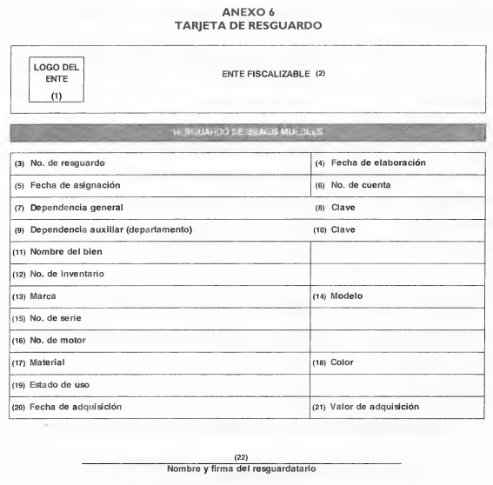
“OCTOGÉSIMO SÉPTIMO: El comité designará al servidor público responsable del resguardo de la documentación soporte de los bienes muebles, conteniendo en cada uno de los expedientes individuales como mínimo, la siguiente documental:
I. Documento original que acredite la propiedad del bien y/o copia certificada tratándose de varios bienes contenidos en el documento;
En el caso de ser un activo biológico, también deberá integrarse lo establecido en el Capítulo XIX, Sección Cuarta de los presentes Lineamientos;
III. Original del resguardo firmado por el servidor público;
IV. Fotografía del bien mueble, y
V. Póliza.”
Atentos a lo anterior, se reitera que el documento idóneo para dar cumplimiento a este punto es la tarjeta de resguardo, en virtud de que asienta datos como identificación del bien, grupo del activo, número de inventario, marca, modelo, número de serie, número de motor, tipo de material, color, estado de uso, fecha de asignación, entre otros, por lo tanto, al haber remitido en respuesta un documento diverso al solicitado, se tiene que se contraviene el contenido del Criterio 02/17, emitido por el Pleno del Instituto Nacional de Transparencia y Acceso a la Información y Protección de Datos Personales, de título y texto siguientes:
“Congruencia y exhaustividad. Sus alcances para garantizar el derecho de acceso a la información. De conformidad con el artículo 3 de la Ley Federal de Procedimiento Administrativo, de aplicación supletoria a la Ley Federal de Transparencia y Acceso a la Información Pública, en términos de su artículo 7; todo acto administrativo debe cumplir con los principios de congruencia y exhaustividad. Para el efectivo ejercicio del derecho de acceso a la información, la congruencia implica que exista concordancia entre el requerimiento formulado por el particular y la respuesta proporcionada por el sujeto obligado; mientras que la exhaustividad significa que dicha respuesta se refiera expresamente a cada uno de los puntos solicitados. Por lo anterior, los sujetos obligados cumplirán con los principios de congruencia y exhaustividad, cuando las respuestas que emitan guarden una relación lógica con lo solicitado y atiendan de manera puntual y expresa, cada uno de los contenidos de información.” (Énfasis añadido)
No obstante lo anterior, debe señalarse que mediante informe justificado, el Sujeto Obligado remitió la tarjeta de resguardo del vehículo que se encuentra bajo su resguardo y coincide con el referido en el levantamiento físico de bienes muebles patrimoniales y de bajo costo del segundo semestre de 2022, tal como se aprecia en la siguiente captura de pantalla:

En este orden de ideas, se tiene que sólo remitió la tarjeta de resguardo de uno de los bienes (vehículo) que se encuentran bajo su resguardo, lo anterior se afirma ya que si observamos el contenido del levantamiento físico de bienes muebles patrimoniales y de bajo costo del segundo semestre de 2022 enviado en respuesta por el Sujeto Obligado, se tiene que faltarían las tarjetas de resguardo del:
- escritorio
- - laptop
- mesa de juntas
Por lo tanto, se estima que el Sujeto Obligado fue omiso en atender la solicitud de información de manera puntual y resulta pertinente ordenar la entrega las tarjetas de resguardo faltantes de los bienes tiene bajo su resguardo o custodia la servidora pública referida en la solicitud de información, vigente al siete de diciembre del dos mil veintidós, ello de conformidad con el archivo remitido en respuesta.
Ahora bien, previo análisis de los dos puntos faltantes, debemos tener en cuenta que si bien es cierto, la parte Recurrente empleó la expresión “unidad vehicular asignada”, no menos cierto es que está haciendo referencia a que dicho bien mueble se encuentra bajo su resguardo para el desempeño de las funciones del cargo que desempeña, por lo tanto, no se considera válida la manifestación realizada por el Sujeto Obligado respecto a que no cuenta con una unidad vehicular asignada a su cargo, pues como se visualizó desde la respuesta, existe un vehículo automotor que se encuentra bajo resguardo de la servidora pública en mención; circunstancia que se refuerza con la tarjeta de resguardo que presenta en informe justificado.
2.- La marca, modelo y consumo de combustible desglosado por meses de la Unidad Vehicular asignada.
Para acreditar la existencia de la fuente obligacional respecto de generar información derivado del consumo de combustible resulta pertinente traer a colación lo dispuesto por el Reglamento Orgánico del Sistema Municipal para el Desarrollo Integral de la Familia de Huixquilucan, el cual delega a la propia Subdirección de Recursos Materiales, que a su vez cuenta con una Jefatura de Departamento de Control Vehicular, las siguientes atribuciones:
“CAPÍTULO PRIMERO
DE LAS ATRIBUCIONES DE LA SUBDIRECCIÓN DE SERVICIOS GENERALES
ARTÍCULO 86. La persona titular de la Subdirección de Servicios Generales tendrá las siguientes facultades, atribuciones y obligaciones:
…
IV. Supervisar el registro y control del parque vehicular, proveer su aseguramiento, el pago de tenencia y derechos para la actualización de la documentación necesaria para su circulación;
…
CAPÍTULO TERCERO
DE LA JEFATURA DE DEPARTAMENTO DE CONTROL VEHICULAR
ARTÍCULO 88. La persona titular de la Jefatura de Departamento de Control Vehicular tendrá las siguientes facultades, atribuciones y obligaciones:
…
III. Suministrar el combustible requerido al parque vehicular del Sistema Municipal DIF, de conformidad con los procedimientos establecidos;
” (Énfasis añadido)
De manera que con lo citado anteriormente se visualiza la facultad atribuible a la Jefatura de Control Vehicular para que se generen las documentales que dan cuenta del registro y control de las unidades automotoras que conforman el parque vehicular; asimismo se le manda el suministro de combustible requerido al parque vehicular del Sistema Municipal DIF, esto mediante los procedimientos establecidos, por lo tanto, bajo esta lógica, si existe una unidad vehicular que se encuentra bajo el resguardo de la servidora pública en mención, cabe la posibilidad de un registro así como del suministro de combustible.
Ahora bien, para delimitar los documentos a entregar, resulta pertinente observar el contenido de los Lineamientos de Control Financiero y Administrativo para las Entidades Fiscalizables Municipales del Estado de México, los cuales revisten interés para el presente análisis por el siguiente contenido:
“…
VIGÉSIMO OCTAVO: Los servidores públicos municipales responsables de llevar el control del consumo de los combustibles y lubricantes de cada uno de los vehículos y maquinaria de la entidad fiscalizable municipal, por medio de los vales de gasolina o por los consumos foráneos que realicen fuera del municipio, deberán llevar una bitácora de acuerdo al anexo 3.” (Énfasis añadido)
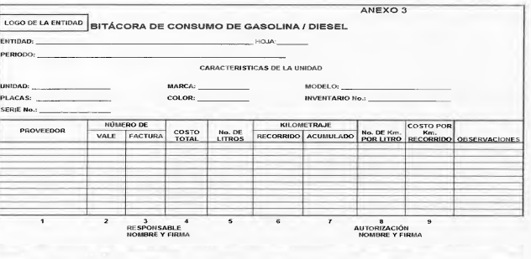
ANEXO 3:

De manera que como se visualiza con lo insertado anteriormente, se vislumbra que los vehículos que forman parte del control vehicular, en este caso, del SMDIF Huixquilucan pueden suministrar combustible por medio de la Jefatura de Departamento de Control Vehicular, la cual genera un formato en el que se da cuenta de cada suministro realizado, por lo tanto, resulta procedente ordenar la entrega de la bitácora de consumo de gasolina de la unidad vehicular que se encuentra bajo resguardo de la servidora pública en mención, generadas del treinta de agosto al siete de diciembre de dos mil veintidós, esto en virtud de que la tarjeta de resguardo del bien señala que la fecha de inicio del resguardo es el treinta de agosto de dos mil veintidós.

3.- Las bitácoras de control vehicular firmadas de la Unidad asignada
En lo concerniente a este punto, se tiene que no hay un pronunciamiento puntual al respecto, por lo tanto, se contraviene el contenido del Criterio 02/17, emitido por el Pleno del Instituto Nacional de Transparencia y Acceso a la Información y Protección de Datos Personales, mismo que fue insertado con antelación.
Ahora bien, debemos recordar que el Reglamento Orgánico del Sistema Municipal para el Desarrollo Integral de la Familia de Huixquilucan, delega a la propia Subdirección de Recursos Materiales, que a su vez cuenta con una Jefatura de Departamento de Control Vehicular, las siguientes atribuciones:
“CAPÍTULO PRIMERO
DE LAS ATRIBUCIONES DE LA SUBDIRECCIÓN DE SERVICIOS GENERALES
ARTÍCULO 86. La persona titular de la Subdirección de Servicios Generales tendrá las siguientes facultades, atribuciones y obligaciones:
…
IV. Supervisar el registro y control del parque vehicular, proveer su aseguramiento, el pago de tenencia y derechos para la actualización de la documentación necesaria para su circulación;
…
CAPÍTULO TERCERO
DE LA JEFATURA DE DEPARTAMENTO DE CONTROL VEHICULAR
ARTÍCULO 88. La persona titular de la Jefatura de Departamento de Control Vehicular tendrá las siguientes facultades, atribuciones y obligaciones:
…
I. Llevar el registro y control del parque vehicular, proveer su aseguramiento, el pago de tenencia y derechos para la actualización de la documentación necesaria para su circulación;”
Ahora bien, al observar lo previsto en el Manual de Organización de la Dirección de Servicios Generales, se visualiza que por cuanto hace al Departamento de Control Vehicular, en sus funciones se señala que deberá Apoyar con un vehículo al Departamento de Servicios Generales para que puedan acudir y trasladar su material a sus áreas de trabajo, por lo tanto, con todo lo que se ha expuesto a este punto se colige que efectivamente dicha área administrativa cuenta con una unidad vehicular para el desempeño de las funciones.
Ahora bien, de la consulta al Manual de Procedimientos de la Dirección de Servicios Generales, se obtuvo la siguiente información:
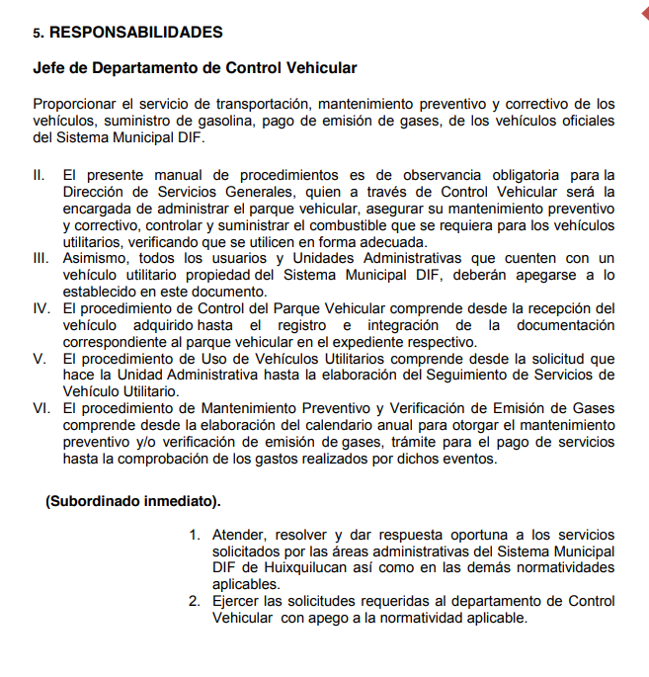

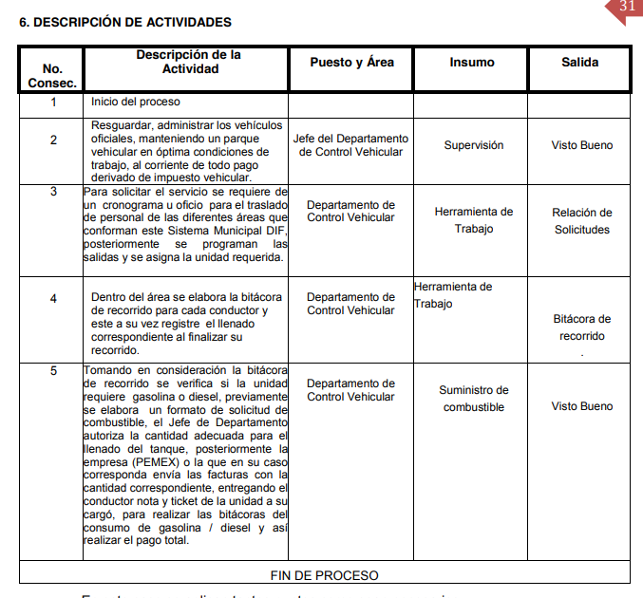
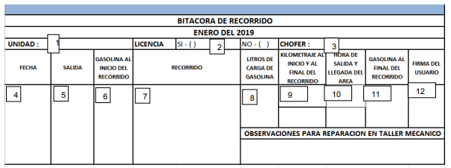
De lo anteriormente citado se desprende que el propio Manual de Organización de la Dirección de Servicios Generales, señala que deberá Apoyar con un vehículo al Departamento de Servicios Generales para que puedan acudir y trasladar su material a sus áreas de trabajo; no debemos perder de vista que el Departamento de Control Vehicular lleva las cuestiones relativas al monitoreo del parque vehicular, para ello deberán generarse las bitácoras que den cuenta de los recorridos que realizan las unidades administrativas, en consecuencia este Organismo Garante determina que para colmar este punto de la solicitud, deberán entregarse las bitácoras de control vehicular o de recorrido del vehículo bajo resguardo de la servidora pública en mención, generadas del treinta de agosto al siete de diciembre de dos mil veintidós.
Es por todo lo anterior que esta autoridad estima que las razones o motivos de inconformidad hechos valer por la parte Recurrente se estiman fundados; por lo que, lo procedente es REVOCAR la respuesta del Sujeto Obligado y previa búsqueda exhaustiva y razonable, ordenar la entrega de lo siguiente, en versión pública, atendiendo a lo dispuesto por el considerando quinto:
- Documento donde conste el resguardo de los bienes faltantes que tiene bajo su resguardo o custodia la servidora pública referida en la solicitud de información, vigente al siete de diciembre del dos mil veintidós.
- Bitácora de consumo de gasolina de la unidad vehicular que se encuentra bajo resguardo de la servidora pública en mención, generadas del treinta de agosto al siete de diciembre de dos mil veintidós.
- Bitácoras de control vehicular o de recorrido del vehículo bajo resguardo de la servidora pública en mención, generadas del treinta de agosto al siete de diciembre de dos mil veintidós.
Quinto. Versión Pública. Finalmente para la entrega de los soportes documentales que deberá proporcionar el Sujeto Obligado para dar satisfacción de la derecho humano de acceso a la información del particular, deberá considerar que ello no es absoluto, sino que encuentra como excepciones que la información sobre la cual se peticiona el acceso, contenga datos que deban ser clasificados en los términos que la misma Ley de la Materia señala, el Sujeto Obligado tendrá que elaborar la versión pública de los documentos que vaya entregar para dar cumplimiento a esta resolución, a fin de satisfacer el derecho de acceso a la información pública del recurrente sin menoscabar el derecho a la protección de los datos personales de terceros.
Lo anterior, de conformidad a lo que señalan los artículos 3 fracciones IX, XX, XXI y XLV, 91, 132 fracciones II y III, y 143 fracción I de la Ley de Transparencia y Acceso a la Información Pública del Estado de México y Municipios que establecen:
“Artículo 3. Para los efectos de la presente Ley se entenderá por:
[…]
IX. Datos personales: La información concerniente a una persona, identificada o identificable según lo dispuesto por la Ley de Protección de Datos Personales del Estado de México;
XX. Información clasificada: Aquella considerada por la presente Ley como reservada o confidencial;
XXI. Información confidencial: Se considera como información confidencial los secretos bancario, fiduciario, industrial, comercial, fiscal, bursátil y postal, cuya titularidad corresponda a particulares, sujetos de derecho internacional o a sujetos obligados cuando no involucren el ejercicio de recursos públicos;
XLV. Versión pública: Documento en el que se elimine, suprime o borra la información clasificada como reservada o confidencial para permitir su acceso.
[…]
Artículo 91. El acceso a la información pública será restringido excepcionalmente, cuando ésta sea clasificada como reservada o confidencial.
Artículo 132. La clasificación de la información se llevará a cabo en el momento en que:
I. Se reciba una solicitud de acceso a la información;
II. Se determine mediante resolución de autoridad competente; o
III. Se generen versiones públicas para dar cumplimiento a las obligaciones de transparencia previstas en esta Ley.
[…]
Artículo 143. Para los efectos de esta Ley se considera información confidencial, la clasificada como tal, de manera permanente, por su naturaleza, cuando:
I. Se refiera a la información privada y los datos personales concernientes a una persona física o jurídico colectiva identificada o identificable;
II. Los secretos bancario, fiduciario, industrial, comercial, fiscal, bursátil y postal, cuya titularidad corresponda a particulares, sujetos de derecho internacional o a sujetos obligados cuando no involucren el ejercicio de recursos públicos; y
III. La que presenten los particulares a los sujetos obligados, de conformidad con lo dispuesto por las leyes o los tratados internacionales.
La información confidencial no estará sujeta a temporalidad alguna y sólo podrán tener acceso a ella los titulares de la misma, sus representantes y los servidores públicos facultados para ello.
No se considerará confidencial la información que se encuentre en los registros públicos o en fuentes de acceso público, ni tampoco la que sea considerada por la presente ley como información pública.”
Igualmente, los Lineamientos Generales en Materia de Clasificación y Desclasificación de la Información, así como para la elaboración de Versiones Públicas, emitidos por el Consejo Nacional del Sistema Nacional de Transparencia, Acceso a la Información Pública y Protección de Datos Personales, tienen por objeto establecer los criterios con base en los cuales los sujetos obligados clasificarán como reservada o confidencial la información que posean, desclasificarán y generarán, en su caso, versiones públicas de expedientes o documentos que contengan partes o secciones clasificadas.
Entorno a lo que aquí nos interesa, los Lineamientos Quincuagésimo, Quincuagésimo primero, Quincuagésimo segundo, Quincuagésimo tercero, Quincuagésimo cuarto y Quincuagésimo quinto señalan las formalidades que deberá llevar el acuerdo de clasificación que deberá emitir el Sujeto Obligado, siendo estas las siguientes:

“CAPÍTULO VIII
DE LOS ELEMENTOS PARA LA CLASIFICACIÓN
Quincuagésimo. Los titulares de las áreas de los sujetos obligados podrán establecer sus propios modelos o formatos para la elaboración de versiones públicas de documentos o expedientes, siempre y cuando cumplan lo establecido en los presentes Lineamientos, así como en las correspondientes Leyes Generales.
Quincuagésimo primero. Toda acta del Comité de Transparencia deberá contener:
I. El número de sesión y fecha;
II. El nombre del área que solicitó la clasificación de información;
III. La fundamentación legal y motivación correspondiente;
IV. La resolución o resoluciones aprobadas; y
V. La rúbrica o firma digital de cada integrante del Comité de Transparencia. Las resoluciones del Comité en las que se haya determinado confirmar o modificar la clasificación de información pública como reservada, deberán incluir, cuando menos:
I. Los motivos y razonamientos que sustenten la confirmación o modificación de la prueba de daño;
II. Descripción de las partes o secciones reservadas, en caso de clasificación parcial; III. El periodo por el que mantendrá su clasificación y fecha de expiración; y
IV. El nombre del titular y área encargada de realizar la versión pública del documento, en su caso.
En los casos en que se clasifique la información como reservada siempre se entregará o anexará la prueba de daño con la respuesta al solicitante. En los casos de resoluciones del Comité de Transparencia en las que se confirme la clasificación de información confidencial solo se deberán de identificar los tipos de datos protegidos, de conformidad con el lineamiento trigésimo octavo.
Quincuagésimo segundo. Para la clasificación y elaboración de versiones públicas de documentos que contengan información clasificada como reservada o confidencial, las áreas de los sujetos obligados deberán tomar las medidas pertinentes tendientes a asegurar que el espacio utilizado para testar la información no podrá ser empleado para la sobreposición de contenido distinto al autorizado por el Comité.
En el caso específico de la clasificación y elaboración de versiones públicas de documentos que contengan información confidencial, las áreas de los sujetos obligados deberán:
I. Fijar la fecha en que se elaboró la versión pública y la fecha en la cual el Comité de Transparencia confirmó dicha versión;
II. Señalar dentro del documento el tipo de información confidencial que fue testada en cada caso específico, de conformidad con el lineamiento trigésimo octavo; y
III. Señalar las personas o instancias autorizadas a acceder a la información clasificada.
En los documentos de difusión electrónica, señalar en la primera hoja y en el nombre del archivo, que la versión pública corresponde a un documento que contiene información confidencial.
Quincuagésimo tercero. El formato para señalar la clasificación de un documento o expediente que contenga información reservada, es el siguiente:
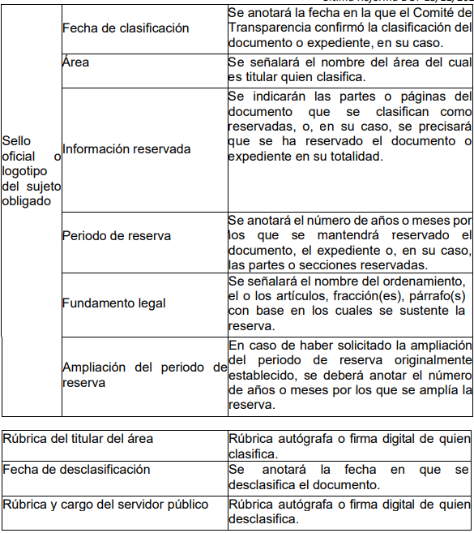

Quincuagésimo cuarto. Cuando el Comité de Transparencia confirme la clasificación de documentos reservados y/o confidenciales, sea total o parcialmente; se deberá anexar al expediente la resolución que determinó la clasificación o, en su defecto, identificar en la carátula del expediente del cual formen parte, la fecha y sesión del Comité de Transparencia en la que se confirmó dicha clasificación.
Quincuagésimo quinto. Cada área del sujeto obligado podrá designar formalmente a una o más personas como responsables del testado, que sean encargadas de la adecuada elaboración o supervisión de las versiones públicas de los documentos o expedientes, verificando que cumplan con los requisitos señalados en las Leyes Generales, los presentes Lineamientos y demás normativa aplicable antes de su confirmación por el Comité de Transparencia.” (Énfasis añadido)
Por lo tanto, la entrega de documentos en su versión pública debe acompañarse necesariamente del Acuerdo del Comité de Transparencia que la sustente el cual debe estar debidamente fundado y motivado, en el que se expongan los fundamentos y razonamientos que llevaron al Sujeto Obligado a testar, suprimir o eliminar datos de dicho soporte documental, ya que no hacerlo, se reitera que lo entregado no tendría un sustento jurídico ni resultaría ser una versión pública, sino más bien una documentación ilegible, incompleta o tachada; ya que el no justificar las causas o motivos por las que no se aprecian determinados datos -ya sea porque se testan o suprimen- deja al solicitante en estado de incertidumbre, al no conocer o comprender porque no aparecen en la documentación respectiva.
Por lo anteriormente expuesto y con fundamento en lo prescrito en los artículos 5 párrafos trigésimo segundo, trigésimo tercero y trigésimo cuarto de la Constitución Política del Estado Libre y Soberano de México; 2, fracción II; 29, 36 fracciones I y II; 176, 178, 181, 185 y 186 fracción III de la Ley de Transparencia y Acceso a la Información Pública del Estado de México y Municipios, este Pleno:
- R E S U E L V E:
Primero. Resultan parcialmente fundadas las razones o motivos de inconformidad hechos valer por la parte Recurrente en el recurso de revisión 00264/INFOEM/IP/RR/2023; por lo que, en términos del Considerando Cuarto de esta resolución, se REVOCA la respuesta emitida por el Sujeto Obligado.
Segundo. Se Ordena al Sujeto Obligado entregue, a la parte Recurrente, vía SAIMEX, en términos de los Considerandos Cuarto y Quinto, previa búsqueda exhaustiva y razonable, en versión pública lo siguiente:
- Documento donde conste el resguardo de los bienes faltantes que tiene bajo su resguardo o custodia la servidora pública referida en la solicitud de información, vigente al siete de diciembre de dos mil veintidós.

- Bitácora de consumo de gasolina de la unidad vehicular que se encuentra bajo resguardo de la servidora pública en mención, generadas del treinta de agosto al siete de diciembre de dos mil veintidós.

- Bitácoras de control vehicular o de recorrido del vehículo bajo resguardo de la servidora pública en mención, generadas del treinta de agosto al siete de diciembre de dos mil veintidós.
Debiendo acompañar el Acuerdo del Comité de Transparencia de conformidad a la Ley de Transparencia y Acceso a la Información Pública del Estado de México y Municipios, en el que funde y motive las razones sobre los datos que se supriman o eliminen de los soportes documentales objeto de las versiones públicas que se formulen y se pongan a disposición de la parte Recurrente.
Tercero. Notifíquese vía SAIMEX, la presente resolución al Titular de la Unidad de Transparencia del Sujeto Obligado, para que conforme al artículo 186 último párrafo, 189 segundo párrafo y 194 de la Ley de Transparencia y Acceso a la Información Pública del Estado de México y Municipios; dé cumplimiento a lo ordenado dentro del plazo de diez días hábiles, e informe a este Instituto en un plazo de tres días hábiles siguientes sobre el cumplimiento dado a la presente y, se le apercibe que en caso de negarse a cumplir la presente resolución o hacerlo de manera parcial, se le impondrá una medida de apremio de conformidad con lo previsto en los artículos 198, 200, fracción III; 214, 215 y 216 de la Ley de Transparencia y Acceso a la Información Pública del Estado de México y Municipios.
Cuarto. De conformidad con el artículo 198 de la Ley de Transparencia y Acceso a la Información Pública del Estado de México y Municipios, de considerarlo procedente, el Sujeto Obligado de manera fundada y motivada, podrá solicitar una ampliación de plazo para el cumplimiento de la presente resolución.
Quinto. Notifíquese, vía SAIMEX, a la parte Recurrente la presente resolución, así como, que de conformidad con lo establecido en el artículo 196 de la Ley de Transparencia y Acceso a la Información Pública del Estado de México y Municipios, en caso de que considere que le causa algún perjuicio podrá impugnarla vía Juicio de Amparo en los términos de las leyes aplicables.
ASÍ LO RESUELVE POR UNANIMIDAD DE VOTOS EL PLENO DEL INSTITUTO DE TRANSPARENCIA, ACCESO A LA INFORMACIÓN PÚBLICA Y PROTECCIÓN DE DATOS PERSONALES DEL ESTADO DE MÉXICO Y MUNICIPIOS, CONFORMADO POR LOS COMISIONADOS JOSÉ MARTÍNEZ VILCHIS; MARÍA DEL ROSARIO MEJÍA AYALA, SHARON CRISTINA MORALES MARTÍNEZ; EMITIENDO VOTO PARTICULAR CONCURRENTE; LUIS GUSTAVO PARRA NORIEGA Y GUADALUPE RAMÍREZ PEÑA; EMITIENDO VOTO PARTICULAR CONCURRENTE; EN LA TRIGÉSIMA TERCERA SESIÓN ORDINARIA CELEBRADA EL TRECE DE SEPTIEMBRE DE DOS MIL VEINTITRÉS, ANTE EL SECRETARIO TÉCNICO DEL PLENO ALEXIS TAPIA RAMÍREZ.

